Отчёт по лабораторной работе №13
Фильтр пакетов
Сулейм Гамбердов
Содержание

1 Цель работы
Получить навыки настройки пакетного фильтра в Linux.

2 Ход выполнения

2.1 Управление брандмауэром с помощью firewall-cmd
- Получены административные права через su -.
Определена зона, используемая по умолчанию — активной зоной оказалась public.
- 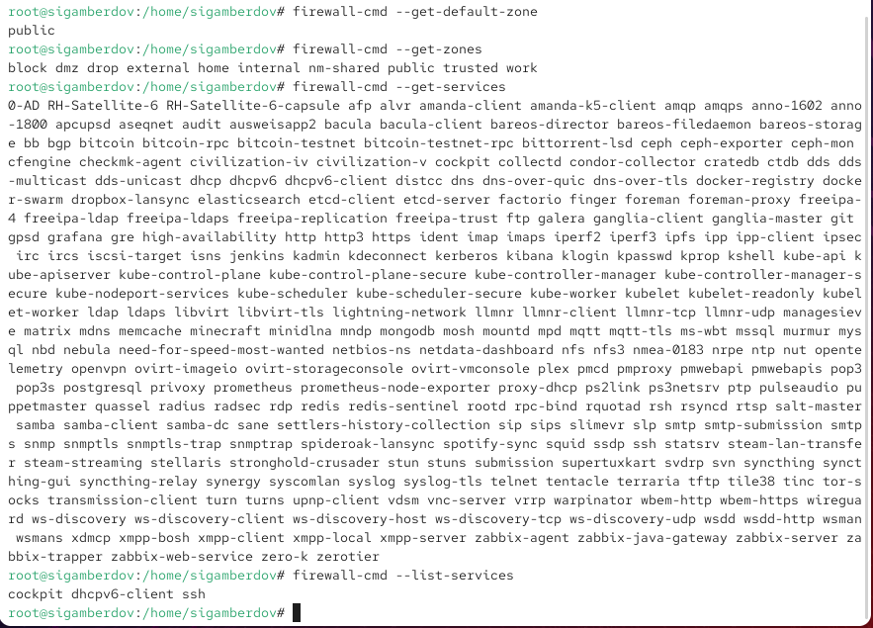
- Рис. 1: Определение зоны по умолчанию
- Выполнен просмотр доступных зон брандмауэра. Система содержит несколько предопределённых зон, включая public, home, work, internal и другие.
- Получен перечень всех предустановленных служб, поддерживаемых брандмауэром. На экране отображён длинный список сервисов.
- Выполнен просмотр служб, разрешённых в текущей зоне.
- Для сравнения выведены сведения о конфигурации активной зоны двумя способами: общий вывод и вывод с указанием зоны.
Результаты совпали, так как активная зона — public.
- 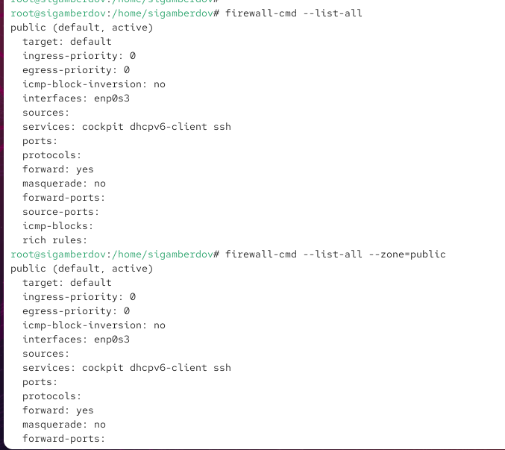
- Рис. 2: Сравнение list-all и list-all –zone
- Добавлена служба vnc-server в конфигурацию времени выполнения.
Повторная проверка списка разрешённых служб показала, что она успешно появилась.
- 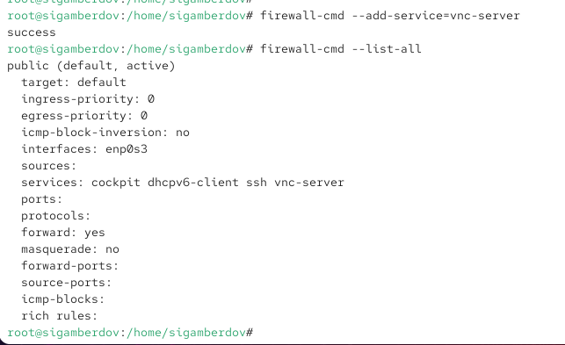
- Рис. 3: Добавление vnc-server во временную конфигурацию
- Выполнена перезагрузка службы брандмауэра. После перезапуска служба vnc-server исчезла из конфигурации.
- 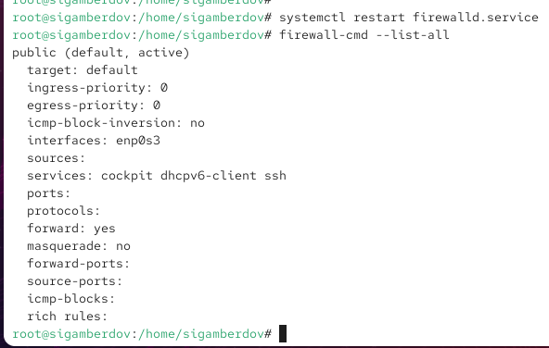
- Рис. 4: После перезапуска службы vnc-server исчезает
- Причина: служба была добавлена только во временную конфигурацию (runtime), которая не сохраняется на диск.
- Служба добавлена повторно, но уже в постоянную конфигурацию (на диск).
После выполнения команда показывает, что сервис существует только в постоянной части и ещё не активирован.
- 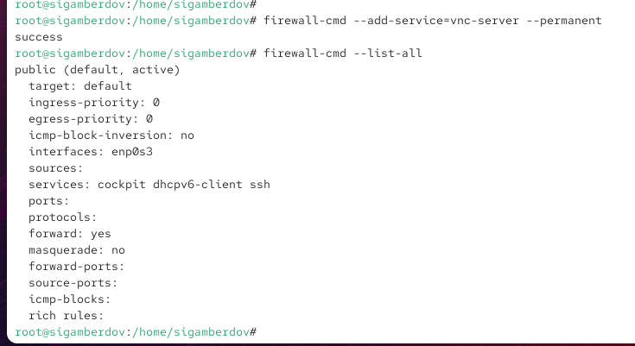
- Рис. 5: Добавление службы в постоянную конфигурацию
- Перезагружена конфигурация брандмауэра. Служба vnc-server отобразилась в активной конфигурации.
- 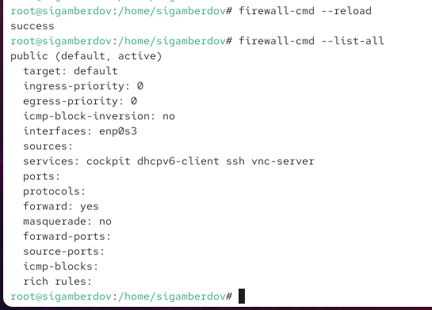
- Рис. 6: Сервис vnc-server добавлен и активен
- В конфигурацию добавлен порт 2022 по протоколу TCP, изменения сделаны постоянными.
После перезагрузки конфигурации порт появился в текущей конфигурации брандмауэра.
- 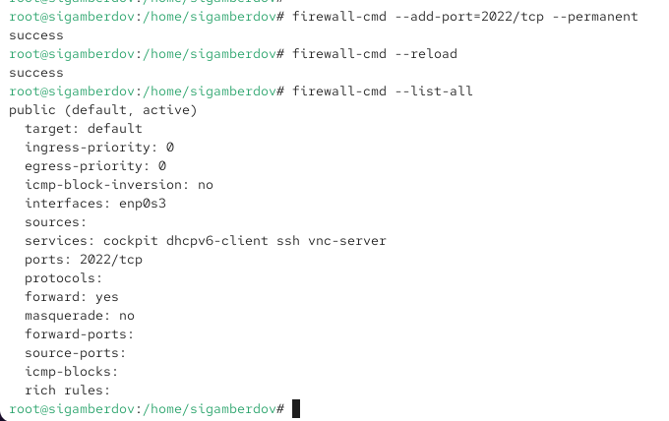
- Рис. 7: Добавление порта 2022/tcp

2.2 Управление брандмауэром с помощью firewall-config
- Запущено приложение firewall-config из терминала. При запуске система запросила пароль пользователя с правами администратора.
- В верхней части окна открыт список конфигураций, выбран режим Permanent. Это обеспечивает сохранение всех изменений как постоянных.
- 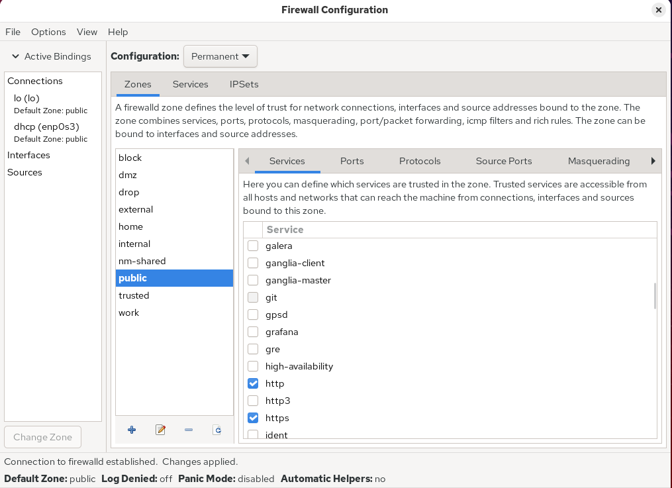
- Рис. 8: Выбор режима Permanent
- В левой панели выбрана зона public. На вкладке Services отмечены службы http, https и ftp, благодаря чему к ним разрешён доступ.
- Перейдя на вкладку Ports, выполнено добавление порта. В появившемся окне введено:
  - Port: 2022
  - Protocol: udp
- После нажатия OK порт был внесён в список.
- 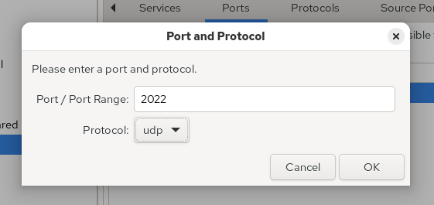
- Рис. 9: Добавление порта 2022/udp
- Приложение firewall-config закрыто.
- В терминале выведена текущая конфигурация брандмауэра. Порт и службы ещё не активны, так как изменения внесены только в постоянную конфигурацию.
- 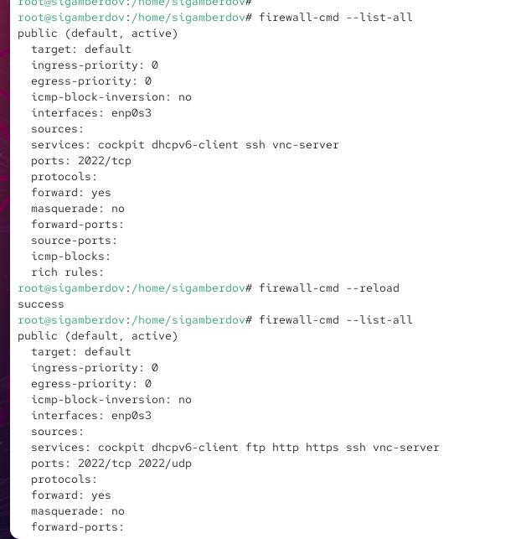
- Рис. 10: Проверка конфигурации перед reload
- Выполнена перезагрузка конфигурации с помощью firewall-cmd --reload, после чего повторный вывод параметров подтвердил применение изменений: службы и порт отобразились в списке активных.
- 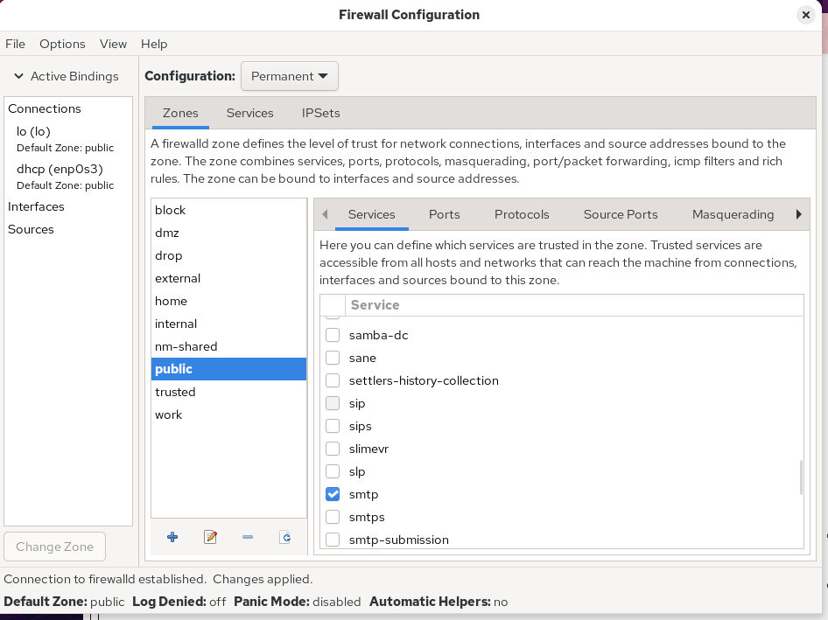
- Рис. 11: Настройки вступили в силу после reload

2.3 Самостоятельная работа
- Настроена конфигурация, разрешающая доступ к службам:
  - telnet
  - imap
  - pop3
  - smtp
- Добавление услуги telnet выполнено в командной строке. Затем команда выполнена повторно с флагом --permanent, чтобы изменить конфигурацию на постоянную.
- Через графический интерфейс firewall-config добавлены службы imap, pop3, smtp. Службы выбраны в списке на вкладке Services для зоны public.
- Выполнена перезагрузка конфигурации firewall-cmd --reload. Проверка списка активных параметров показала, что все службы и порт находятся в постоянной конфигурации и активированы.
- 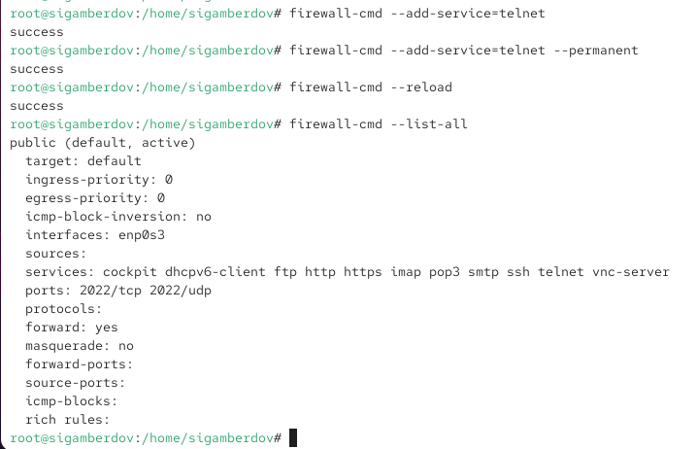
- Рис. 12: Итоговая конфигурация с telnet, imap, pop3, smtp

3 Контрольные вопросы
- Перед началом работы с менеджером конфигурации брандмауэра firewall-config должна быть запущена служба firewalld.
- Добавление UDP-порта 2355 в зону по умолчанию выполняется командой: firewall-cmd --add-port=2355/udp
- Для отображения полной конфигурации брандмауэра во всех зонах используется команда: firewall-cmd --list-all-zones
- Удаление службы vnc-server из текущей конфигурации выполняется командой: firewall-cmd --remove-service=vnc-server
- Применение конфигурации, добавленной с параметром --permanent, выполняется командой: firewall-cmd --reload
- Проверка активной конфигурации и подтверждение внесённых изменений выполняется командой: firewall-cmd --list-all
- Добавление интерфейса eno1 в зону public выполняется с помощью: firewall-cmd --zone=public --add-interface=eno1
- Если интерфейс добавляется без указания зоны, он будет помещён в зону по умолчанию. Узнать её можно командой: firewall-cmd --get-default-zone

4 Заключение
В ходе работы были изучены основные приёмы управления брандмауэром в Linux с использованием инструментов firewall-cmd и firewall-config. На практике были выполнены задачи по добавлению и удалению служб, открытию TCP/UDP-портов, а также различению временной и постоянной конфигураций. Через GUI и командную строку были настроены службы telnet, imap, pop3 и smtp, что позволило закрепить навыки администрирования.

